**캡스톤 디자인 I**

**종합설계 프로젝트**

|  |  |
| --- | --- |
| 프로젝트 명 | Open Journal |
| 팀 명 | 캡톤 아메리카 |
| 문서 제목 | 중간보고서 |

|  |  |
| --- | --- |
| **Version** | 1.3 |
| **Date** | 2018-04-12 |

|  |  |
| --- | --- |
| **팀원** | 엄 형근(조장) |
| 구 민준 |
| 변 구훈 |
| 차 민준 |
|  |
| **지도교수** | 임 성수 교수 |

|  |
| --- |
| **CONFIDENTIALITY/SECURITY WARNING**  이 문서에 포함되어 있는 정보는 국민대학교 전자정보통신대학 컴퓨터공학부 및 컴퓨터공학부 개설 교과목 캡스톤 디자인I 수강 학생 중 프로젝트 “Open Journal”를 수행하는 팀 “캡톤 아메리카”의 팀원들의 자산입니다. 국민대학교 컴퓨터공학부 및 팀 “캡톤 아메리카”의 팀원들의 서면 허락없이 사용되거나, 재가공 될 수 없습니다. |

**문서 정보 / 수정 내역**

|  |  |
| --- | --- |
| **Filename** | 중간보고서-OpenJournal.doc |
| **원안작성자** | 엄형근, 구민준, 변구훈, 차민준 |
| **수정작업자** | 엄형근, 구민준, 변구훈, 차민준 |

|  |  |  |  |  |
| --- | --- | --- | --- | --- |
| 수정날짜 | 대표수정자 | Revision | 추가/수정 항목 | 내 용 |
| 2018-04-09 | 엄형근 | 1.0 | 최초 작성 |  |
| 2018-04-10 | 변구훈 | 1.1 | 내용 수정 | 향후 추진 계획 수정 |
| 2018-04-11 | 구민준 | 1.2 | 내용 수정 | 수정된 연구내용 추가 |
| 2018-04-11 | 차민준 | 1.3 | 최종 수정 | 제출 전 최종 수정 |
|  |  |  |  |  |
|  |  |  |  |  |
|  |  |  |  |  |

**목 차**

1 프로젝트 목표 4

2 수행 내용 및 중간결과 5

2.1 계획서 상의 연구내용 5

2.1.1 회원 가입 단계 기능 구현 5

2.1.2 논문 등록 및 검수 기능 구현 6

2.1.3 논문 열람 기능 구현 7

2.1.4 커뮤니티 기능 구현 8

2.2 수행내용 9

2.2.1 Web Front-End 9

2.2.2 Web Back-End 10

2.2.3 블록체인 10

2.2.4 결과물 목록 및 진행사항 11

3 수정된 연구내용 및 추진 방향 12

3.1 수정사항 12

4 향후 추진계획 15

4.1 향후 계획의 세부 내용 15

4.1.1 Web Front-End 15

4.1.2 Web Back-End 15

4.1.3 블록체인 기술 16

5 고충 및 건의사항 17

# 프로젝트 목표

본 프로젝트는 논문 저자가 우리의 플랫폼에 논문을 게재하였을 때 블록체인 기술을 이용하여 저작권료를 지급해 준다. 논문 저자와 사용자는 Smart Contract에 의해서 즉각적으로 금전적 거래가 이루어지는 것을 목표로 한다. 논문 저자는 이 서비스를 이용해 자신의 논문이 열람될 때 금전적 보상을 얻을 수 있고, 사용자는 다른 저널에 비해 저렴한 가격으로 논문을 열람할 수 있다.

또한, 커뮤니티 활동을 통해 논문 참조에 대한 가이드를 서로 주고 받아 논문 이용에 큰 도움을 주는 Open Journal Community 플랫폼을 구축하는 것을 목표로 한다. 이 커뮤니티 시스템에서의 활동으로 인해 사용자들은 명성을 획득하게 되는데, 이 명성을 통해 시스템 내에서의 권위를 얻을 수 있고, 커뮤니티 내에서의 ‘명성’이 사회적 ‘명성’으로 인정되는 것을 목표로 한다.

블록체인 기술을 적용함으로서 Smart Contract를 통해 중간 개입 없이 자동으로 지불 시스템이 진행되도록 하여 논문 열람에 따른 논문 저자와 논문 이용자 간의 이더 거래에 신뢰성과 안전성을 확보한다. 또한, IEEE, ACM 등과 같은 기존의 중앙 집권형 논문 시스템에서 벗어나 누구나 자유롭게 논문 투고 과정에 참여할 수 있는 새로운 논문 패러다임을 제공하고자 한다.

# 수행 내용 및 중간결과

## 계획서 상의 연구내용

블록체인을 이용한 Open Journal 자체 시스템을 통해 논문을 검수 및 등록 할 수 있고 논문 등록자는 저작권료를 얻을 수 있도록 한다. 검수 및 커뮤니티 댓글 활동을 통해 얻을 수 있는 명성은 사회적 인정으로 치환될 수 있다.

본 프로젝트는 다음의 4가지 기능으로 나누어 볼 수 있다.

### 회원 가입 단계 기능 구현

OAuth 인증 방식을 사용하여 사용자는 구글 계정을 통해 회원 가입을 할 수 있다. 사용자는 구글 자원을 사용하기 위해 “Request token”을 요청하고 Request token이 없다면, 인증 과정을 거쳐야 한다. Google Sign in 페이지에서 인증을 마치면 Authorization code가 발급되고 “Exchange code for token”과정을 수행 한다. 구글은 우리의 App에 토큰을 발행하고 인증과 허가가 끝났다는 정보를 담고 있는 토큰을 이용해서 Google로부터 인증된 유저인지 확인하고, 원하는 정보를 가져올 수 있다. 이 때 전달 받은 개인 정보 들은 처음 로그인 시 MongoDB에 저장된다. 일반 유저의 경우 회원 가입에 필요한 정보를 기입하고 회원 가입 신청 시 서버의 MongoDB에 사용자의 정보가 저장된다. 이 때 비밀번호는 해시를 이용하여 암호화 돼서 저장된다. 또한 로그인 정보는 세션에서 관리되고 Log out시 세션에 있던 로그인 정보가 사라진다.

### 논문 등록 및 검수 기능 구현

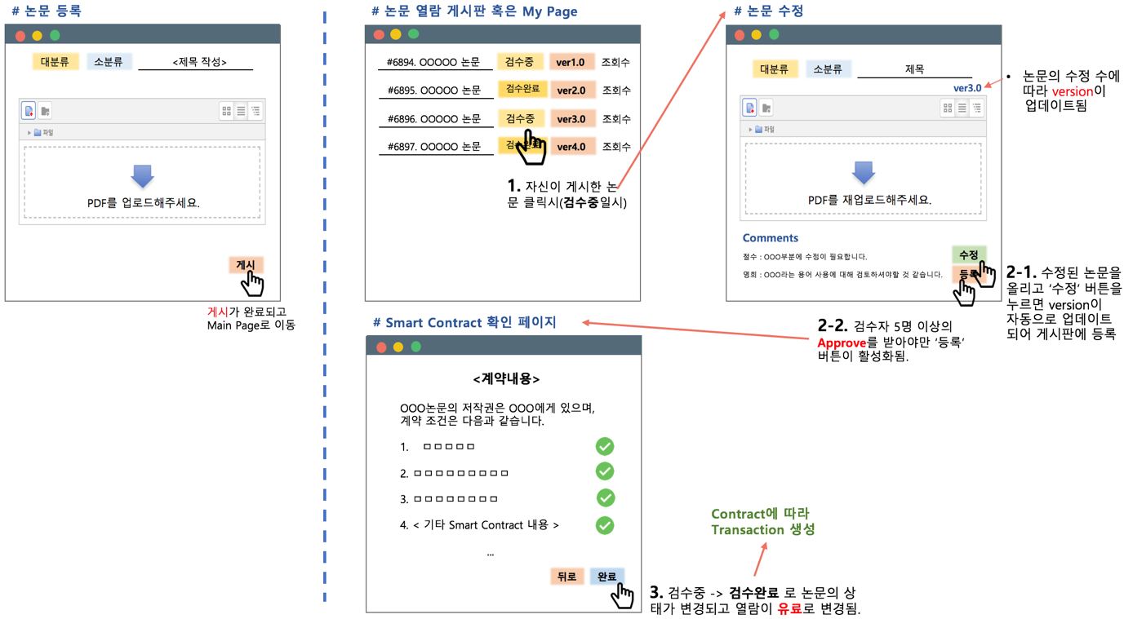

[그림 1] 논문 등록 및 검수 기능

초기 논문 등록자는 우리의 시스템 내에서 자신의 논문을 검수 받기 위해 분야, 제목을 기입하고 PDF파일을 업로드 한 후 게시 버튼을 누르게 된다. 게시 버튼 클릭 시, 웹 백엔드의 MongoDB에서는 사용자ID와 제목을 기준으로 논문을 저장하게 된다. 게시된 논문은 아직 검수가 완료되지 않은 논문이므로 ‘검수 중’이라는 타이틀과 몇 번째 version인지, 몇 명의 사람들이 읽었는지가 명시되어 논문 열람 게시판에 등록되게 된다. 등록자는 여러 사용자들에 의해 자신의 논문에 대한 피드백을 받게 된다. 이를 기반으로 논문을 수정할 수 있는데 수정 시 version이 한 단계 올라가게 된다. 또한 5명 이상의 사용자에게 Approve를 받을 경우 ‘논문 등록’ 버튼이 활성화되어 인증된 논문으로 등록 가능하게끔 한다. ‘논문 등록’ 버튼 클릭 시 Smart Contract화 될 정형화된 형식을 UI적으로 보여주고 등록자는 자신의 계정, 논문 ID 등을 기입 후 완료 버튼을 클릭하게 된다. 해당 Smart Contract는 하나의 트랜잭션(Transaction)으로 트랜잭션 해시 값을 가지게 되고 채굴을 통한 블록 생성시 그 블록에 기입된다. 유효성 검증을 통해 합의를 마치게 되면 블록체인상에 블록이 추가되고 이때 해당 논문은 ‘검수 완료’ 및 유료로 변경된다.

### 논문 열람 기능 구현

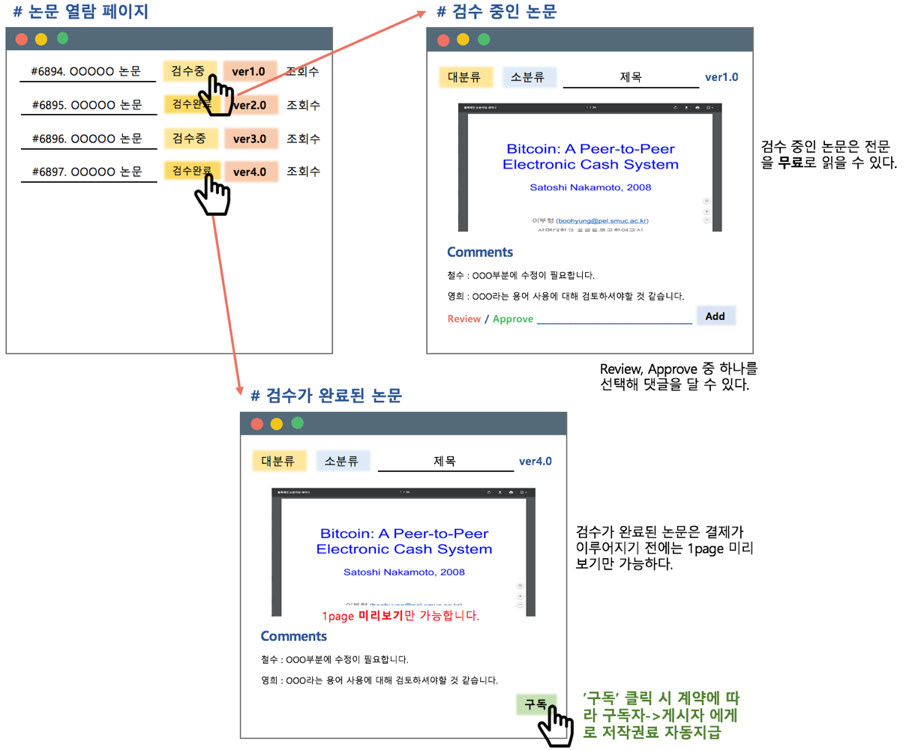

[그림 2] 논문 열람 기능

논문 열람 게시판 상에는 ‘검수 중’인 논문과 ‘검수 완료’인 논문으로 구성된다. 사용자는 ‘검수 중’인 논문을 클릭할 시 전체 내용을 열람할 수 있다. 이때 Review 또는 Approve 중 하나를 선택하여 댓글을 쓰는 것이 가능하다. 댓글을 쓴 사용자는 명성을 1만큼 얻게 되고 등록자에게 실제 도움이 되어 선택 받은 댓글은 5만큼의 명성을 얻을 수 있다. ‘검수 완료’인 논문을 클릭할 때에는 해당 논문의 1페이지만을 미리보기 형식으로 볼 수 있고 자신에게 필요한 논문이라고 판단이 된다면 ‘구독’ 버튼을 클릭하면 된다. ‘구독’ 버튼을 클릭하게 되면 정말 구독을 할 것인지 알람메시지가 한 번 더 뜨게 된다. 이때 ‘확인’ 버튼 클릭 시, 논문과 mapping이 된 Smart Contract 해시 값을 통해 블록체인상에서 Smart Contract를 찾게 되고 그에 따라 사용자는 논문 등록자에게 일정량의 구독료를 지불하게 된다.

### 커뮤니티 기능 구현

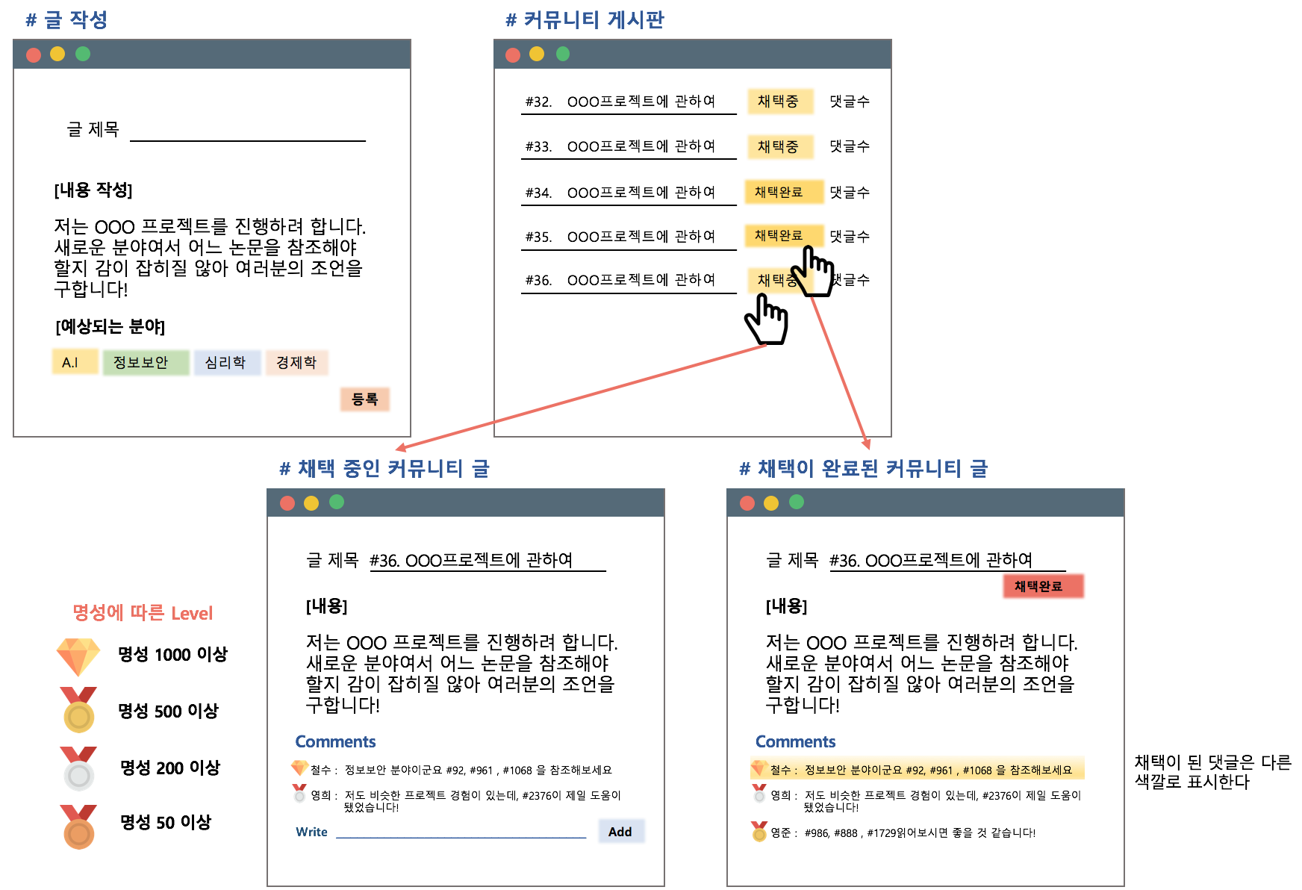

[그림 3] 커뮤니티 기능

사용자는 자신의 목적을 위해 커뮤니티에서 논문을 추천 받을 수 있다. 사용자는 제목, 내용, 분야 등을 기입하여 글을 작성한다. 커뮤니티 게시판 상에는 제목, 댓글 수를 보여 주고 완료가 된 글인 경우 ‘완료’ 표시가 되게 된다. 다른 사용자는 논문을 추천해주는 댓글을 달 수 있다. 댓글을 다는 사용자는 1만큼의 명성을 얻게 되고 사용자에게 실제로 도움이 되어 채택된 댓글은 5만큼의 명성을 얻게 된다. 채택된 댓글은 표시가 되어 명시를 하게 된다.

## 수행내용

### Web Front-End

웹 디자인의 시간 단축을 위해 CSS Framework의 사용을 선택했다. 널리 알려진 부트스트랩(BootStrap)을 사용하려 했으나, 새로운 프레임워크를 사용해보고 싶어 Materializecss를 사용하였다. 해당 프레임워크는 Google의 materialize Design을 반영하여 제작된 것이기 때문에 UI 구성이 깔끔했다.

Open Journal 플랫폼의 메인 페이지는 다음과 같다.

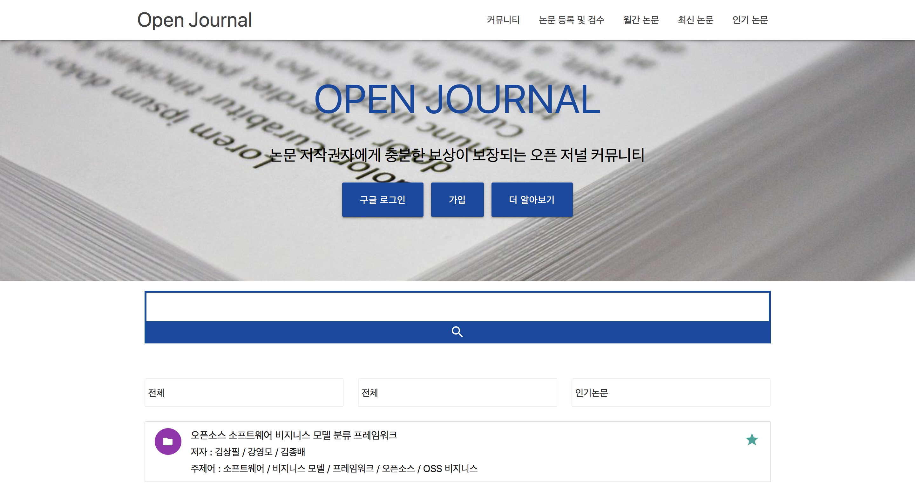

[그림 4] Open Journal 플랫폼의 메인 페이지

구글 아이디로 로그인을 할 수 있게 버튼을 구성하였고, “가입”과 서비스에 대해 “더 알아보기” 버튼으로 화면을 구성하였다.

그 아래에는 논문을 검색할 수 있는 검색 창과 카테고리 별로 논문을 볼 수 있게 Select 태그를 이용하여 카테고리 선택 창을 구성하였다. 카테고리 선택 창과 검색 창을 이용한 결과에 따른 논문들이 나열된다. 논문들은 카테고리 별로 쉽게 판단할 수 있게 색상을 지정하였다.

### Web Back-End

AWS를 이용하여 서버 구축 및 Nginx를 이용한 웹서버 환경을 구축하였다. 또한 python flask의 프레임 워크를 이용하여 웹 페이지 간의 이동 기능과 필요한 데이터를 전송하는 기능을 구현하였다. 로그인 기능은 총 2가지로 구현하였다. OAuth를 이용하여 구글 계정 로그인 기능을 구현 하였고, 일반 사용자는 회원가입에 필요한 정보를 입력하고 회원가입을 할 수 있다. 로그인 시 세션을 통해서 이런 정보들이 관리 된다. MongoDB와 웹 서버를 연동하기 위해서 pymongo 라이브러리를 이용하였고 커뮤니티 활동을 위한 글쓰기 기능을 구현하였다. 글 작성시 MongoDB에는 사용자의 아이디, 카테고리, 제목, 내용이 저장된다.

### 블록체인

Geth를 설치하여 테스트 네트워크에서 Geth를 기동하였다. 서로 다른 블록체인 네트워크 사이에서 공유가 가능한 데이터 디렉토리 및 Genesis 파일을 생성하여 로컬 네트워크 상에서 Ether를 송금하는 실습을 진행하였다. Smart Contract를 위한 Solidity의 기본적인 문법을 익히고 실제 계약을 구현해 보았다. 계약 코드를 작성하고 컴파일 하여 얻은 ABI를 이용하여 계약 객체를 만든 후 테스트 네트워크 상에 배포하는 작업을 진행 하였다. Smart Contract 및 Ether가 오가는 계약 내용을 위한 우리만의 블록체인을 만들기 위해 간단한 블록체인 코드 실습을 진행하였다.

Dapp의 백엔드에서 Geth와 통신하기 위하여 web3.js 라이브러리에 대한 내용을 학습하였다. web3.js를 이용하여 다수의 노드와 통신해보고, 트랜잭션을 다루는 다양한 자바스크립트 함수들에 대하여 실습해보았다. 또한, hooked-web3-provider, ethereumjs-tx 라이브러리와 키 유도 함수를 이용하여 보안성을 높인 온라인 지갑을 구현해 보았다.

### 결과물 목록 및 진행사항

|  |  |  |  |
| --- | --- | --- | --- |
| 대분류 | 소분류 | 기능 | 비고 |
| Web  Front-End | 메인 페이지 | Open Journal에 대한 메인 페이지 구성 | 완료 |
| 회원가입 페이지 | 일반 회원으로 가입 시 회원 가입 페이지 구성 | 진행 예정 |
| 논문 게시판 | 무료로 열람을 할 수 있는 검수 중인 논문 & 유료로 열람을 할 수 있는 검수 된 논문을 보는 열람 페이지 | 진행 중 (20%) |
| 논문 등록 페이지 | 논문 등록 시 Smart Contract 작성 및 논문 업로드 페이지 구성 | 진행 예정 |
| 마이 페이지 | 회원 정보 수정 및 활동 내역 확인 페이지 구성 | 진행 예정 |
| 커뮤니티 페이지 | 논문에 대해 이야기하고 논문 추천을 요청하는 커뮤니티 페이지 | 진행 예정 |
| Web  Back-End | 웹서버 구축 | AWS와 Nginx를 이용한 웹 서버 구축 | 완료 |
| 회원가입 기능 | 회원 정보 입력 및 가입 | 완료 |
| 페이지 이동 기능 | 웹 페이지간 이동 기능 | 완료 |
| Log In & Log out | - OAuth를 이용한 Google 계정 Log in & Log out 기능  -일반 회원 Log in & Log out 기능 | 완료 |
| 커뮤니티 글쓰기 기능 | - 카테고리를 분류하고 제목과 내용을 작성하여 데이터베이스 저장  - 작성된 글 수정 및 삭제 기능 | 진행중 |
| 논문 업로드 및 업데이트 기능 | 논문을 업로드 할 수 있음 피드백 후 버전 업데이트 기능 | 진행 예정 |
| 명성 부여 기능 | 커뮤니티 활동을 통한 명성 시스템 | 진행 예정 |
| 블록체인 | 블록체인 | EVM위에 올라가 네트워크를 형성할 체인을 생성한다. | 진행 중 |
| Smart Contract | 논문 등록을 위한 Smart Contract 구현 | 진행 중 |
| Dapp User Interface | 이더리움 기반 DAPP 웹 서버를 제작한다. | 진행 예정 |
| 알고리즘 | 합의 알고리즘 | 블록체인 합의 알고리즘 정의 | 진행 예정 |

[표 1] 결과물 목록 및 진행 사항

# 수정된 연구내용 및 추진 방향

## 수정사항

제안서에 기술된 내용에서 수정해야 할 내용은 다음과 같다.

첫번째, 초기 제안서에는 블록체인에 연결 될 블록안의 트랜잭션에는 저자 이름, 논문의 카테고리, 논문의 내용, Smart Contract의 내용이 들어간다고 기술했다. 하지만 지속적인 회의와 공부를 하고 난 뒤, 트랜잭션에는 논문에 대한 Smart Contract에 대한 내용만 Pending하기로 하였다. 그리고 논문은 데이터베이스에 저장을 해두고, 논문에 대한 해시 키 값을 Smart Contract에 함께 포함시키는 방향으로 수정한다.

두번째, 우리의 플랫폼에 등록하려는 논문은 이미 검수가 끝난 상태의 논문을 등록한다고 했다. 그러나 오픈 소스도 여러 사람들의 의견이 반영되고 업데이트하면서 발전할 수 있었던 것처럼, 오픈 저널 플랫폼에서도 논문의 초안을 올려서 다른 이용자들과 논문에 대해 토론하고 의견을 절충하여 좀 더 나은 논문을 만드는 것이 좋다고 판단했다. 논문에 대해 검수를 하고 등록을 하는 과정은 다음과 같다.

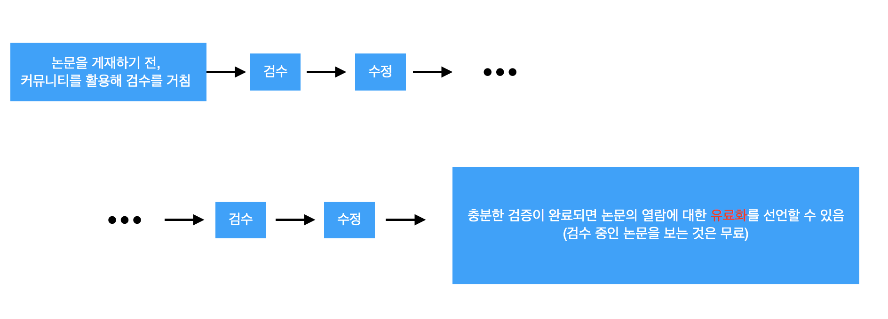

[그림 5] 검수 및 등록 과정

논문을 검수하는 과정에서, 논문의 수정에 반영할 만한 의견을 낸 사람에게는 논문 등록자가 명성을 올려줄 수 있다. 그리고 검수 중인 논문에 대해서는, 모든 사용자가 무료로 검수 되고 있는 논문들을 볼 수 있다. 그러나 검수가 충분히 진행되고 수정할 만한 사안이 없다고 판단되면 논문 등록자는 논문에 대해서 유료로 전환하여 저작권을 보호할 수 있다.

이렇게 된다면, 논문을 단순히 등록만 하는 플랫폼이 아니라, 검수, 등록, 저작권 보호에 따른 보상까지 전반적으로 논문의 관리를 할 수 있는 플랫폼으로 성장할 수 있을 것이다.

세번째, 명성을 얻는 방법은 2가지 경우가 있다. 하나는 검수 과정에 참여하여 참고할 수 있는 의견을 제시하여 등록자로 하여금 명성을 얻는 방법이 있다. 등록자는 이 의견을 참고하여 논문의 수정에 도움을 받을 수 있다. 또다른 하나는 커뮤니티 게시판에서 얻을 수 있다. 일반 사용자가 자신에게 도움이 되는 논문을 찾고있을 때, 알맞은 논문을 찾아주거나 의견을 준다면 질문자로부터 명성을 얻을 수 있다.

네번째, 명성을 부여하는 기준을 좀 더 상세히 정하였다. 명성은 사회적으로 인정을 받을 수 있는 방법이기도 하다. 기존에는 기존사용자와 신규사용자에 대해서 언급만 했다면, 이제는 명성을 부여하는 기준에 대해서도 생각했는데 기준은 아래와 같다.

|  |  |  |
| --- | --- | --- |
| 구분 | 명성 1개 | 명성 5개 |
| 명성을 부여하는 기준 | 논문의 검수에 참여하여 댓글에 의견을 제시할 때 | 논문게시자가 수정에 참고한 댓글일 때 |
| 커뮤니티에서 댓글을 작성할 때 | 커뮤니티 질문자가 질문에 대한 답변을 채택할 때 |

[표 2] 명성 지급 기준

|  |  |  |  |  |
| --- | --- | --- | --- | --- |
| 구분 | Bronze | Silver | Gold | Diamond |
| 명성 개수 | 50개 | 200개 | 500개 | 1,000개 |

[표 3] 명성에 따른 등급표

마지막으로 이더(Ether)를 지급받는 기준은, 검수가 완료된 유료 논문을 열람할 때, 논문 열람자가 논문 등록자에게 이더(Ether)를 지급한다. 자체 코인을 만들어 오픈 저널 플랫폼에서 사용하려 했지만, 개발 기간을 고려해 오픈소스로 나와있는 이더리움의 Dapp을 이용하기로 하였다.

# 향후 추진계획

## 향후 계획의 세부 내용

### Web Front-End

크게 3가지의 화면을 만들 것이다. 첫번째는 필요한 논문들을 열람할 수 있는 페이지, 두번째는 논문을 검수 및 등록하기 위한 페이지, 세번째는 논문에 대해 이야기하고 논문 추천을 해주는 커뮤니티 페이지이다.

논문을 열람하는 페이지에서는 두 가지 경우의 수가 존재한다. 하나는 ‘검수 중’인 논문을 열람하는 것이고 또 다른 하나는 ‘검수 완료’되어 등록이 된 논문을 열람하는 것이다. ‘검수 중’인 논문은 무료로 열람할 수 있으며 검수가 되고 있는 과정들도 볼 수 있다. 그리고 검수 중인 논문에 대해 의견을 표출하고 싶다면 댓글로 의견을 달 수 있다. ‘검수 완료’되어 정식 등록이 된 논문은 미리 보기로 논문의 일부만 볼 수 있으며 열람을 하고 싶다면, 코인을 지급한 뒤 열람을 할 수 있다. 이 때 코인은 Smart Contract에 의해 설정된 만큼 열람자가 등록자에게 자동 지급된다. 논문 검수 및 등록 페이지에서는 논문을 등록할 수 있는데, 먼저 검수를 거친다. 검수가 충분히 된 논문은 ‘등록’ 버튼을 이용해 논문을 등록할 수 있다. 이 때 ‘등록’ 버튼을 누르면 Smart Contract에 들어갈 내용을 입력하는 입력 Form이 나오고 Smart Contract의 내용까지 입력이 완료되면 정식으로 논문을 등록할 수 있게 화면을 구성할 예정이다. 마지막은 논문에 대해 이야기를 주고받는 커뮤니티 페이지이다. 이 페이지에서는 논문을 추천해달라는 글을 올릴 수도 있으며, 논문에 대한 내용에 대해서도 토론할 수 있다. 예를 들어, 어떤 프로젝트를 하는데 어떠한 논문을 참고하면 좋을지 알려달라고 부탁을 한다면 댓글로 플랫폼 사용자가 추천을 해줄 수 있다. 그러고 게시글 작성자가 해당 댓글이 도움이 된다면 명성을 올려줄 수 있다. 페이지는 글을 작성하는 페이지와 게시글들을 한번에 볼 수 있는 게시판을 구성할 것이다.

### Web Back-End

Open Journal은 커뮤니티 활동을 통해서 명성을 쌓을 수 있고 이는 사회적인 영향력을 갖게 한다. 논문 검수 댓글을 작성하거나 커뮤니티에 쓴 글에 댓글을 작성 시 사용자에게 명성을 부여하는 기능과 질문과 논문 피드백에 대한 채택 시스템을 통해 명성 시스템을 구현할 예정이다. 명성 점수는 User의 field 값으로 지정하여 관리한다. 현재 구현된 글쓰기 기능은 작성만 가능하고 삭제 또는 업데이트가 되지 않는다. 현재 작성된 게시물의 번호와 등록한 아이디를 통해서 글의 삭제와 업데이트 기능을 구현할 예정이다. 작성된 논문은 논문 등록 페이지에서 파일 업로드 기능을 통해 MongoDB에 저장된다. 업로드 된 논문은 논문 등록자의 아이디, 논문 번호, 조회수, 버전을 field값으로 갖는다. 이렇게 등록한 field값을 통해 논문의 업데이트와 정보들을 관리할 예정이다. 개발을 진행하면서 요구사항들을 지속적으로 분석하여 추가적인 기능들을 구현할 예정이다.

### 블록체인 기술

중간발표까지는 블록체인 기술에 대하여 블록체인의 기본 개념, 컨트랙트 작성을 위한 Solidity, Dapp 구현을 위한 web3.js에 관한 지식을 습득하는 것을 완료하였다. 향후 계획은 습득한 지식을 바탕으로 목표로 하였던 기능들에 대한 구현을 진행할 예정이다. 진행할 내용은 다음과 같다. Smart Contract와 사용자와 등록자간의 거래 내용의 transaction을 관리하는 우리만의 블록체인 시스템 개발을 진행한다. 서비스 내에서 UI 버튼 클릭으로 논문 열람자에게서 논문 저자에게로 코인이 간편하고 안전하게 송금되도록 구현한다. Solidity를 이용하여 논문 저작권료 보장에 최적화된 Contract를 구현한다. Web3.js 라이브러리를 활용하여 Dapp과 Geth의 통신을 가능하게 한다.

# 고충 및 건의사항

1. 현재 블록체인 시스템 내에서 토큰을 발행할 시 어느 정도의 수량을 발행하고 이더(Ether)로 얼마만큼의 환전이 이루어져야 하는지에 대한 적절한 정의를 찾아가고 있다.
2. 블록을 생성하여 합의를 통해 체인에 추가할 시 어떠한 알고리즘을 구현할 지에 대한 내용을 논의 중이다.
3. CSS Framework로 유명한 부트스트랩이 아니라 아직 많이 알려지지 않은 새로운 CSS Framework인 Materializecss를 사용하였지만 자료가 부족하다.